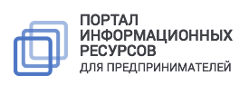

Бизнес-навигатор МСП
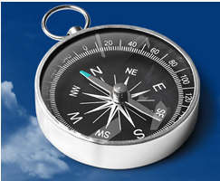
бесплатныйонлайн ресурс для тех, кто хочет открыть или расширить свой бизнес, работать честно и легально, зарабатывать на свое будущее и будущее своих детей.

Охват:
- 169крупнейших городов
- 90видов бизнеса в сфере городского сервиса
- более300примерных бизнес-планов

- Зайди в МФЦ
- Зарегистрируйся на Портале Бизнес-навигатора МСП, заполнив простую форму, или www.smbn.ru
(учетная запись портала Госуслуг)

Условия использования Бизнес-навигатора МСП:
- Субъектам малого и среднего предпринимательства (субъектам МСП) доступно20 расчетов и 10 скачиваний бизнес-планов в сутки
- Физическим лицам и иным пользователям доступно
5 расчетов бизнес-планов
- Для использования полного функционала системынеобходимо присутствие индивидуального предпринимателя или юридического лица в Едином реестре субъектов МСП ФНС России

Бизнес-навигатор МСП поможет:

Выбрать бизнес:
- из соотношения спроса и предложения
- по объему инвестиций
- из каталога бизнес-планов
- из каталога франшиз

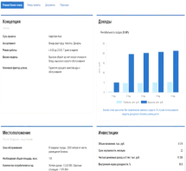
Рассчитать и скачатьпримерный бизнес-план:
- 300 примерных бизнес-планов, основанных на 5000 реальных кейсах российских предпринимателей
- Расчет доступной рыночной ниши
- Бизнес-план в формате PDF или Excel
- Формат бизнес-плана подойдет для получения кредита
Узнать о мерах поддержки малого бизнеса:
База государственных и муниципальных организаций, поддерживающих малый и средний бизнес в городе

Найти, где взять кредит и оформить гарантию:
- Расположение отделений банков в городе,
кредитные продукты и контакты банков
- Контактные данные государственных гарантийных организаций

Подобрать в аренду помещение:
- Базы государственной и частной недвижимости
- Варианты аренды и покупки из частной собственности
- Имущество иных собственников (ОАО «РЖД» и др.)

Служба поддержки:
8 (800) 100 -1-100
bn_support@corpmsp.ru
форма обратной связи на Портале Бизнес-навигатора МСП

